
Ing. Franco Emanuel Salazar
Uade | Lima 757, cABA
TP Integrador Obligatorio
Ingenieria de datos i



TURNO: TARDE/NOCHE
GRUPO 00: La prueba

Integrantes del Grupo:
- L 01545654 – Natalia Natalia

Profesor:
Ing. Franco Emanuel Salazar
Fecha de Entrega:dd/mm/aaaa

Índice
1. Resumen Ejecutivo 3
2. Introducción 3
3. Objetivos del Sistema 3
4. Requisitos del Sistema 3
4.1. Requisitos Funcionales 3
4.2. Requisitos No Funcionales 3
5. Diseño de la Base de Datos 4
5.1. Modelo Conceptual 4
5.2. Modelo Lógico 4
5.3. Modelo Físico 4
5.4. Diccionario de Datos 4
5.5. Dependencias Funcionales 4
6. Implementación y Scripts SQL 4
6.1. Inserción de Datos 4
6.2. Consultas SQL 4
6.3. Triggers y Vistas 5
6.4. Funciones y Procedimientos 5
7. Interfaz de Usuario (Opcional) 5
8. Plan de Desarrollo y Metodología 5
9. Optimización y Rendimiento (Opcional) 5
10. Seguridad y Recuperación (Opcional) 5
11. Pruebas y Validación (Opcional) 6
12. Gestión de Riesgos (Opcional) 6
13. Costos y Presupuesto (Opcional) 6
14. Conclusiones y Recomendaciones 7
15. Referencias y Anexos 7

Nota extra: Recuerde que este documento es a modo de ejemplo la letra se recomienda que sea legible del tamaño 11-12, que sea justificado y ordenado.

Resumen Ejecutivo
Escriba aquí un resumen breve del contexto, objetivos y resultados esperados.

A modo de ejemplo:
Este proyecto tiene como objetivo diseñar e implementar una base de datos relacional para la gestión de una biblioteca universitaria UADE, optimizando el registro de libros, préstamos y usuarios. Se espera mejorar la eficiencia de consulta y garantizar la integridad de los datos.

Introducción
Describa el contexto general del problema, alcance y motivación del proyecto.

A modo de ejemplo:

La gestión manual de préstamos en la biblioteca genera errores y retrasos. Con una solución basada en SQL Server, se centralizarán procesos y se reducirá el tiempo de atención

Objetivos del Sistema
Defina los objetivos generales y específicos del sistema.

A modo de ejemplo:
- Diseñar un modelo de datos normalizado.
- Implementar funcionalidades CRUD para libros y usuarios.
- Garantizar la seguridad y consistencia de la información.

Requisitos del Sistema

Requisitos Funcionales
Liste las historias de usuario o casos de uso principales.

A modo de ejemplo:
- RF1: Registrar libros con ISBN, título, autor y año.
- RF2: Gestionar préstamos indicando fecha de salida y devolución.

Requisitos No Funcionales
Detalle requisitos de rendimiento, seguridad, usabilidad, escalabilidad, etc.

A modo de ejemplo:
- RNF1: Respuesta a consultas en menos de 1 segundo.
- RNF2: Control de acceso mediante roles de lectura y escritura.

Diseño de la Base de Datos

Modelo Conceptual
Inserte el Diagrama Entidad-Relación (DER) y descripciones.

Modelo Lógico
Detalles de tablas, atributos, claves primarias y foráneas.

Modelo Físico
Esquema SQL (tablas con sus restricciones).

Diccionario de Datos
Descripción de cada tabla y campo (tipo, tamaño, restricciones).
A modo de ejemplo:
TABLA: XXXXXX
Campo | Tamaño | Tipo de Dato | Descripción | NULL | Clave | Restricción
ID | 10 | INT | Identificador tabla xxxxxx | NO | PK
Descripción | 50 | VARCHAR | Describe la tabla XXXXXX | SI | -

Dependencias Funcionales
Identifique y justifique claves y normalización.

A modo de ejemplo:
isbn → titulo, autor, año (garantiza unicidad del libro).

Implementación y Scripts SQL

Inserción de Datos
Scripts con al menos 10 registros por tabla.

Consultas SQL
Incluya consultas básicas y avanzadas.

Triggers y Vistas
Defina al menos 2 triggers y 2 vistas.

Funciones y Procedimientos
Incluya al menos 1 función y 1 procedimiento.

Interfaz de Usuario (Opcional)
Inserte mockups o capturas de pantalla si aplica.

A modo de ejemplo:
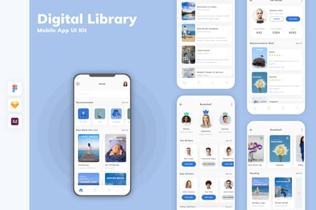

Plan de Desarrollo y Metodología
Describa el uso de SCRUM, cronograma de Sprints, roles y ceremonias.

A modo de ejemplo:
Se utilizarán 3 sprints de 7 días cada uno, con reuniones diarias y revisiones semanales.

Optimización y Rendimiento (Opcional)
Índices, estadísticas y ejemplos de consultas optimizadas.

A modo de ejemplo:
Índice en columna isbn para acelerar búsquedas.

Seguridad y Recuperación (Opcional)
Roles, permisos y estrategias de backup.

A modo de ejemplo:
Roles: Lector y Administrador; backups diarios.

Pruebas y Validación (Opcional)
Casos de prueba y resultados.

A modo de ejemplo:
Caso de prueba: insertar préstamo con usuario inexistente y verificar error.
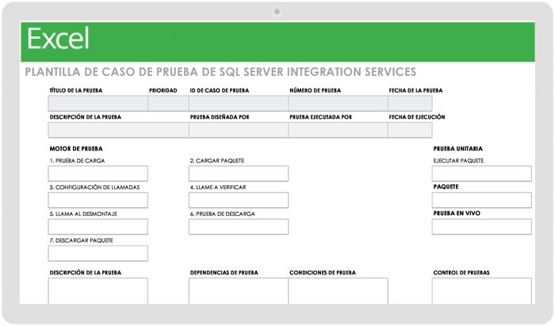
Solo es ejemplo lo que me interesa es que prueben que quisieron insertar un numero en un atributo carácter y no los dejo por ejemplo o que un número debe ser mayor/menor a 10.

Gestión de Riesgos (Opcional)
Análisis de riesgos y planes de contingencia.

A modo de ejemplo:
Riesgo: dependencia de servidor; mitigación: réplica en servidor secundario.

Costos y Presupuesto (Opcional)
Estimación de recursos humanos y hardware.

A modo de ejemplo:
Estimación: licencias MS SQL Server Dev: gratuitas; tiempo de desarrollo: 60 horas.

Conclusiones y Recomendaciones
Lecciones aprendidas y siguientes pasos.

A modo de ejemplo:
La implementación mejoró tiempos de consulta en un 50%; se recomienda extender al módulo de reservas.

Referencias y Anexos
Bibliografía, enlaces, diagramas extra y documentos de apoyo.

A modo de ejemplo:
Bibliografía:
- SQL Server Documentation,
- https://docs.microsoft.com/sql.

